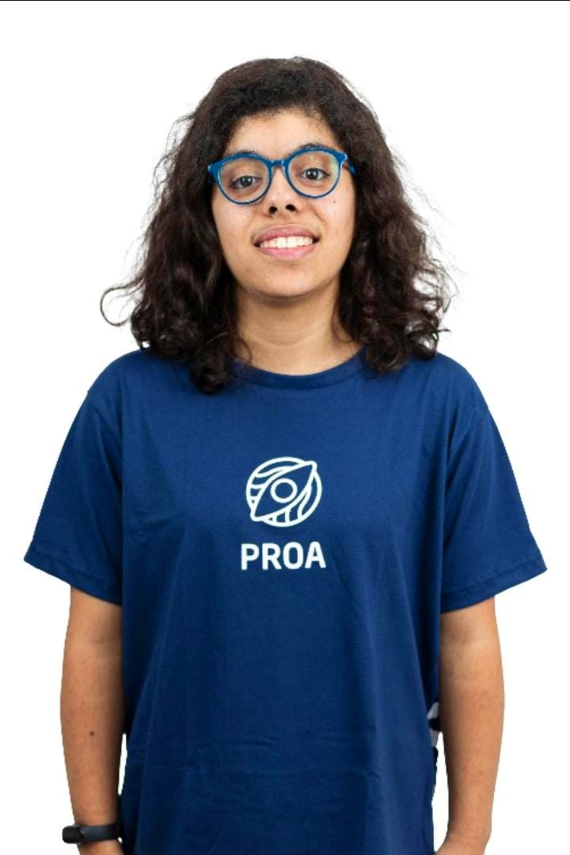**LAURA**

**LOPES**

*DESENVOLVEDORA DE TI*



**FORMAÇÃO**

**INSTITUTO PROA – 8/2023 a 12/2023**

Curso PROPROFISSÃO em Tecnologia, com Certificação do Senac

**IOS – 4/2021 a 7/2021**

Curso em Gestão Administrativa com software ERP TOTVS

**ENSINO MÉDIO – 1/2020 a 12/2023**

Escola Mauro de Oliveira

**HABILIDADES E COMPETÊNCIAS**

Front end - HTML, CSS e JavaScript

Back End

Portugol Studio

Linguagem PHP

Linguagem Java

SQL

Git

Introdução a UX e Scrum

**CURSOS E QUALIFICAÇÕES**

**Fundamentos em Rede e Fundamentos em AWS– 6/2023 a 9/2023**

**Escola da Nuvem –** aulas técnicas, habilidades, comportamentais e mentorias.

**Fundamentos em Gestão Admnistrativa-4/2021 a 7/2021**

**IOS-**aulas técnicas, comportamentais, pacote office e software.

**INFORMAÇÕES**

**DE CONTATO**

(11) 94559-7146

Região Pirituba/SP

<lopeslaura498@gmail.com>

[https://www.linkedin.com/in/laura- lopes-346b6120b/](https://www.linkedin.com/in/laura-%20%20%20%20%20%20%20%20%20%20%20%20%20%20%20%20%20%20%20%20%20%20%20%20%20%20%20%20%20%20%20%20%20lopes-346b6120b/)

<https://github.com/Lauragamer1326>

**PROJETOS**

**Demo Day (em desenvolvimento)– 8/2021 a 12/2021**É um projeto para empregabilidade no Instituto Proa.

Criar uma solução em tecnologia Web, com foco no crescimento social e na comunidade, para trazer inclusão, transformação pessoal e coletiva, futura e expansão tecnológica, a fim de buscar investimento para ser rentável e causar impacto inovador, com base na sustentabilidade escalabilidade e visão de mercado.

**Rock and Burguer– 8/2021 – 9/2021**

UC1 do Instituto Proa**,** e a ideia desse trabalho era desenvolver um site para uma hamburgueria com a temática do rock and roll, e o resultado do projeto é “Rock-and-Burguer!

**PHOTOPEDIA– 9/2023 – 10/2023**

UC2 do Instituto Proa, um site intermediário com HTML, CSS e Javascript com tema de fotografia e informações para o usuário